

№ 11 июль 2024г.

ЧИТАЙТЕ В НОМЕРЕ:

По секрету всему свету

* День сюрпризов
* Экскурсия в библиотеку
* День семьи, любви и верности
* День почты
* Игры с водой
* Путешествие в страну фольклора
* День воздушных шаров
* День находок
* День Военно-морского флота

Советуют специалисты

* О детской инициативе

Очумелые ручки

* Оригами «Бабочка»

Поиграй-ка

Июль дохнул своим теплом,  
Взглянуло солнце в каждый дом.  
Играют дети во дворах,  
Мычат коровы на лугах.  
Под мирным небом без забот,  
По крыше бродит серый кот.  
Мурлычет, словно он поет,  
И мягкой лапой носик трет.

Феклин А.

## ПРИМЕТЫ:

* Если июль жаркий, то декабрь будет морозный.
* Если июльским утром туман стелется по воде — будет хорошая погода.
* Гром гремит долго — к ненастью, отрывисто — будет ясно.

Праздники в ИЮЛЕ:

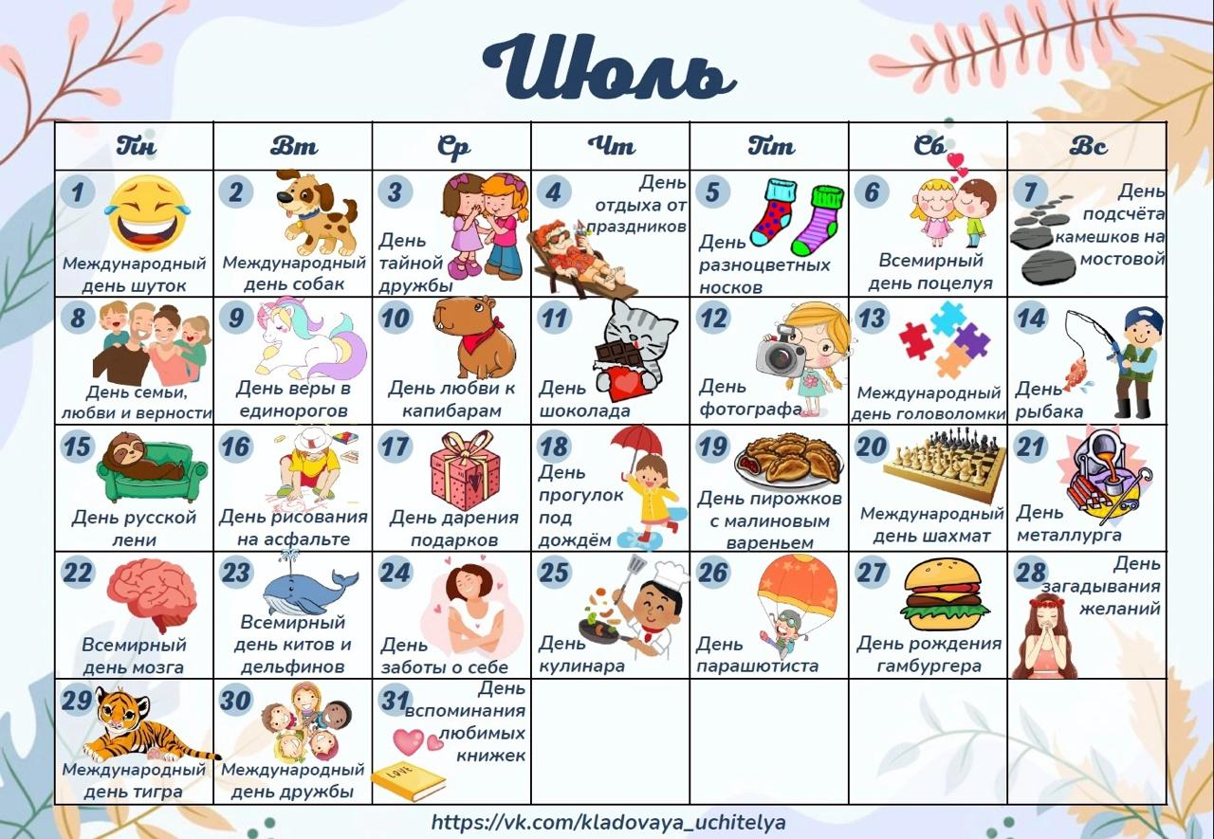

День сюрпризов

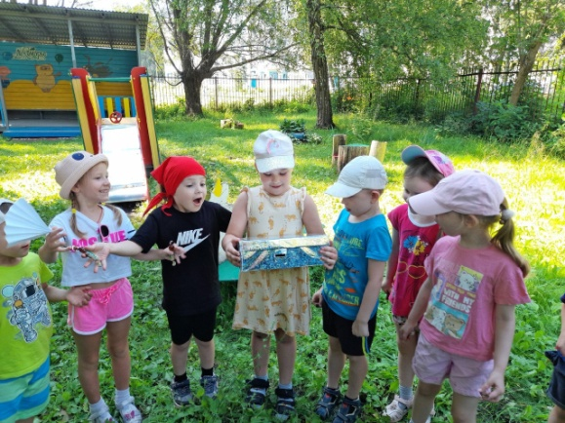 Людям нравится получать подарки и попадать в неожиданные, но очень приятные ситуации. Поэтому мы решили создать замечательный праздник — День сюрпризов.

С самого утра ребят ждал сюрприз: они пили компот через коктейльные трубочки. Затем мы провели «ДЕТСКОТЕКУ» на веранде, после чего устроили «Водный бой» и весёлую разминку.

Самым неожиданным и приятным сюрпризом для детей стало появление Деда Мороза. Он пришёл узнать, что такое лето.  
В укромном уголке участка дети нашли коробочку со сладким сюрпризом.  
Весь день царило весёлое праздничное настроение. А когда дети уходили домой, их глаза сияли от счастья!

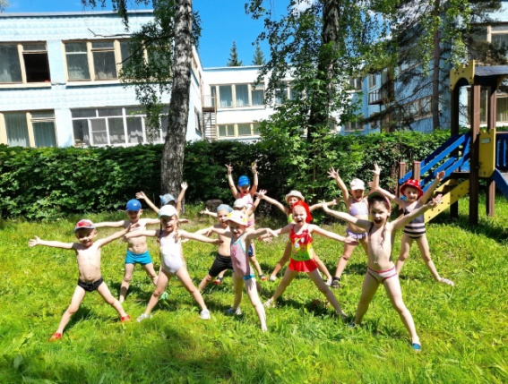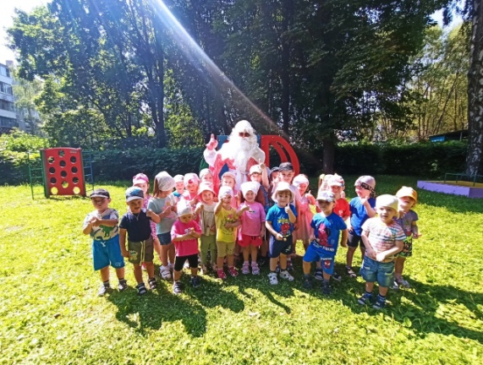

Экскурсия в библиотеку

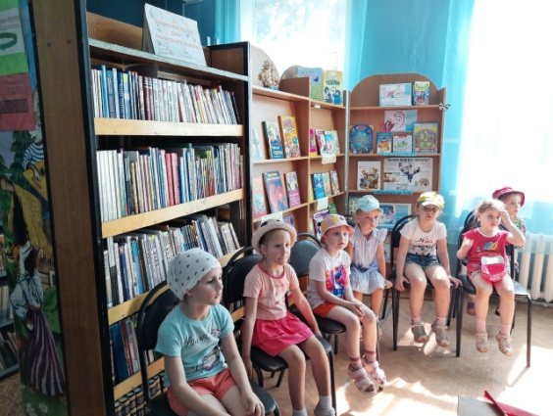5 июля исполняется 121 год со дня рождения выдающегося детского писателя, художника-иллюстратора и мультипликатора Владимира Григорьевича Сутеева.

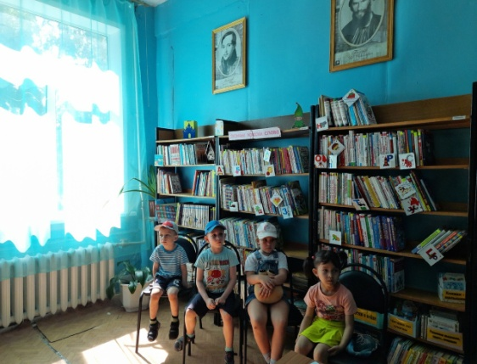Дети из средней группы отправились в детскую библиотеку, чтобы познакомиться с творчеством этого замечательного автора. Они рассмотрели красочные иллюстрации в книгах, а также приняли участие в увлекательной игре «Угадай сказку».

В ходе мероприятия сотрудник библиотеки напомнила ребятам о правилах поведения в библиотеке и о том, как бережно обращаться с книгами.

День семьи, любви и верности

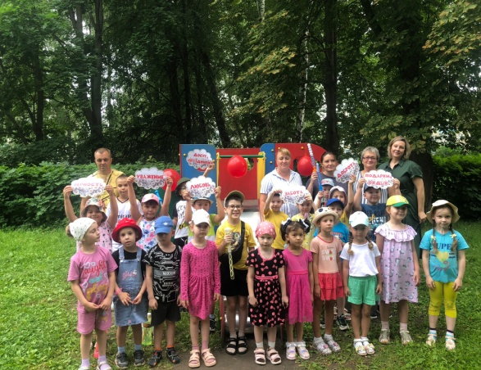5 июля, в канун Дня любви, семьи и верности, детский сад № 21 Узловского района провёл семейное мероприятие под названием «Неразлучные друзья — взрослые и дети!». В празднике приняли участие воспитанники средних и старших групп вместе с родителями.

Мероприятие началось с танцевальной разминки, которая подняла настроение и наполнила всех позитивом. Затем прошли конкурсы, в которых дети и родители угадывали сказки, пели песни и читали стихи.  
Ярким завершением праздника стало мыльное шоу и детская дискотека!

Поздравляем всех с замечательным праздником! Желаем в год семьи любви и взаимопонимания!

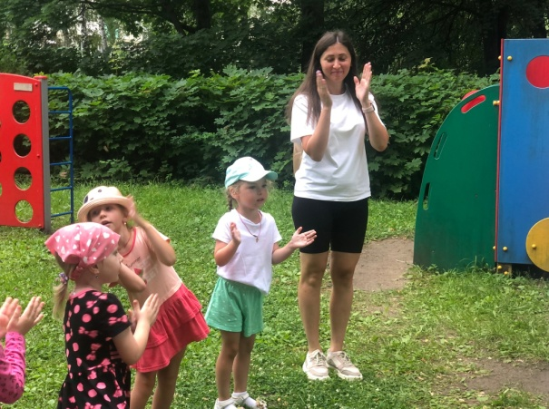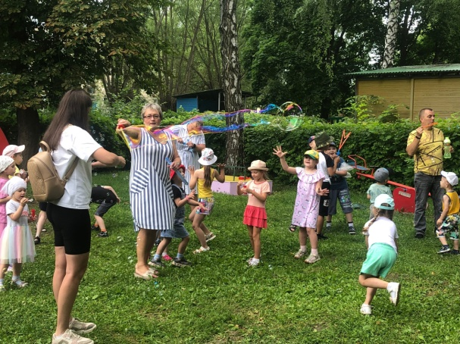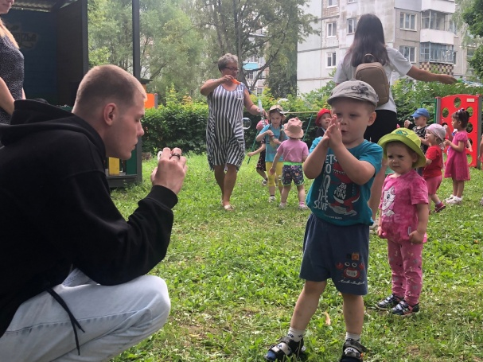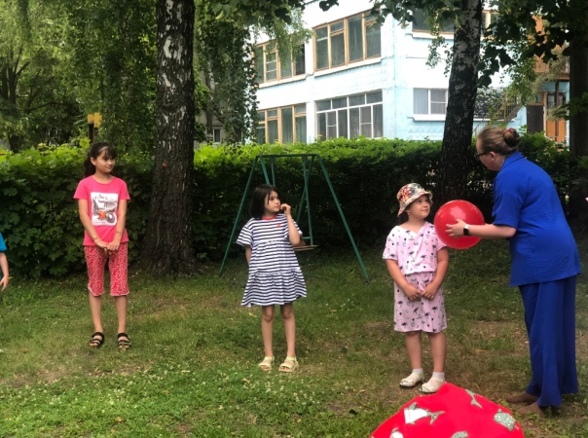

День почты

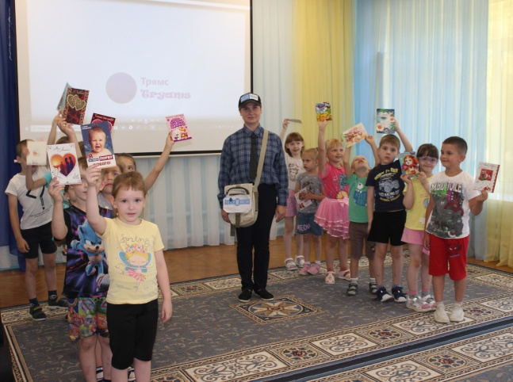В старшей группе детского сада состоялось тематическое мероприятие, посвящённое Дню почты. К ребятам пришёл в гости почтальон Печкин, который принёс для них посылку.

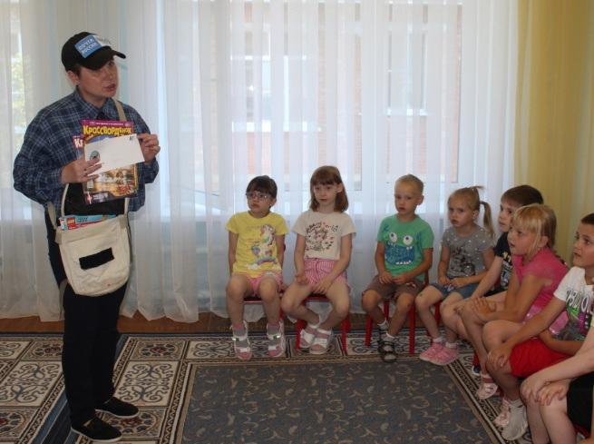Игорь Иванович, как его называют дети, рассказал много интересного о работе почты: зачем на конверте нужна марка, как посылка или письмо добирается до адресата. Ребята с удовольствием играли с почтальоном в разные игры: «Отправь открытку другу», «Найди свой номер дома», «Собери открытку».

В завершение мероприятия дети передали почтальону письма в поддержку защитников нашей Родины. Они нарисовали рисунки и написали пожелания скорейшего возвращения домой с победой.

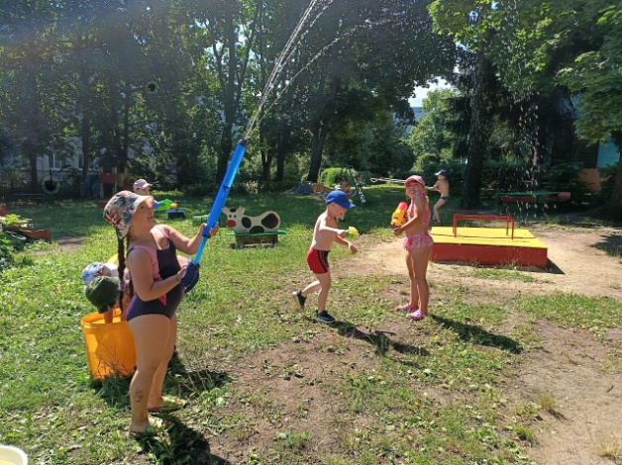Игры с водой

День игр с водой прошёл весело и позитивно. Ребята обливались водой, устроили бой с водными пистолетами, принимали солнечные ванны, ходили босиком. Игры с водой в жаркую погоду - это море позитива и заряд бодрости

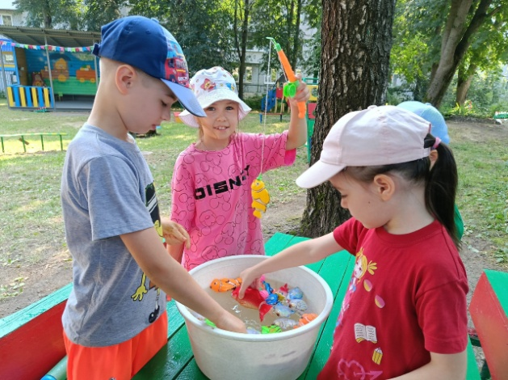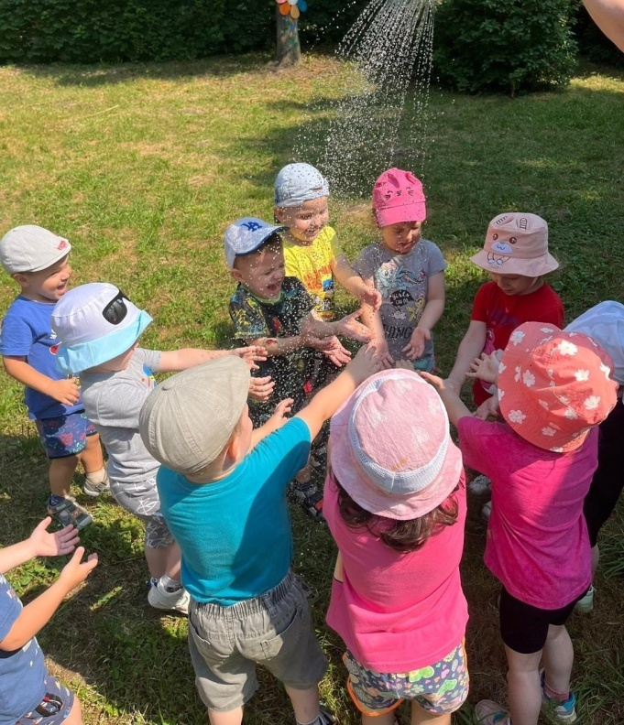

Путешествие в страну фольклора

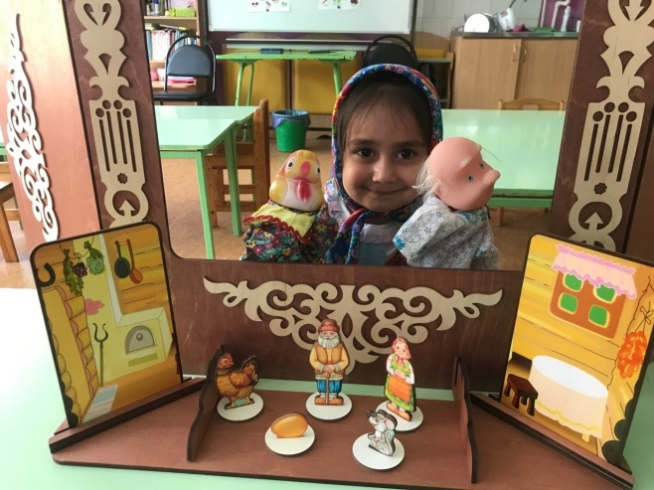В нашем детском саду прошёл тематический день «Путешествие в страну фольклора», в ходе которого воспитанники познакомились с малыми формами русского фольклора.

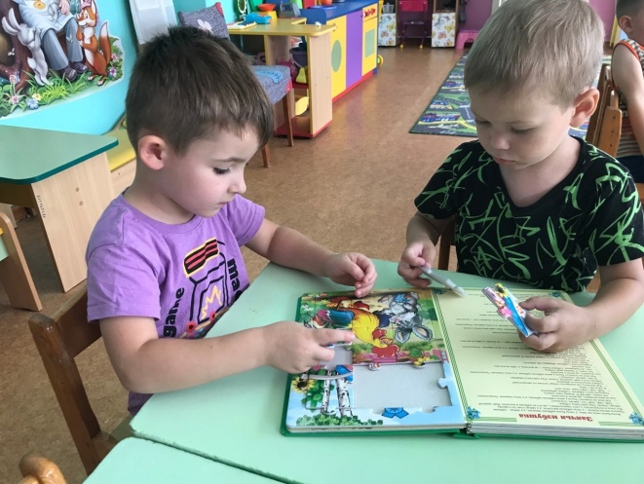Русские народные сказки-один из видов Детского фольклора. Сказка учит маленьких читателей быть добрыми и справедливыми, говорит о том, что добро всегда побеждает зло.

Во второй младшей группе прошёл тематический день, посвящённый русским народным сказкам. Дети вспомнили сказки и сказочных героев, рассматривали книги, собирали пазлы.

Малыши первой младшей группы приняли участие в празднование дня фольклора, инсценировав сказку «Колобок», в которой лиса подружилась с колобком.

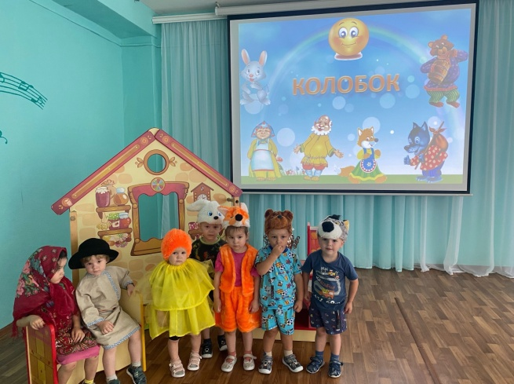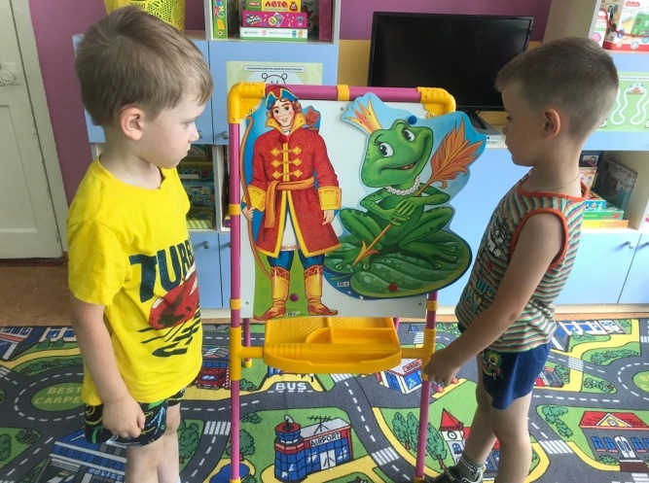

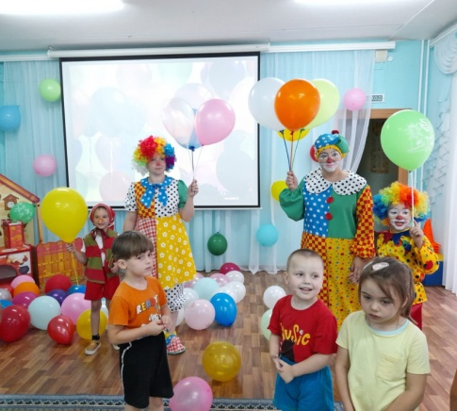День воздушных шаров

В ДОУ 21 Узловского района состоялся красочный праздник "Воздушных шаров". К детям пришли в гости клоун Тяпа, Карамелька и их маленькие помощники. Дети получили радость от участия в эстафетах и играх. На празднике царила благоприятная и дружеская атмосфера.

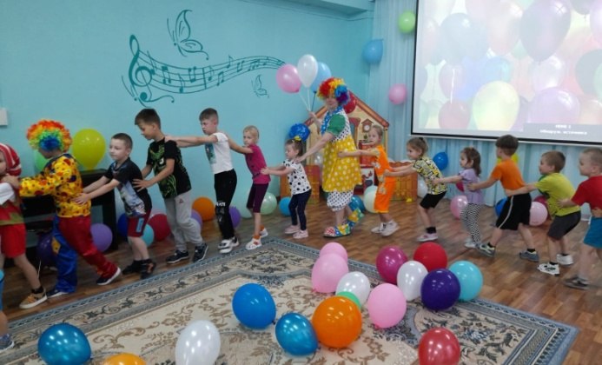

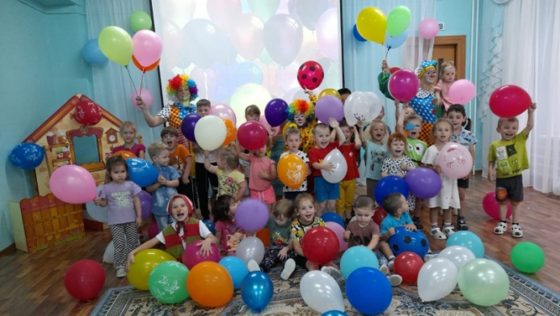

День находок

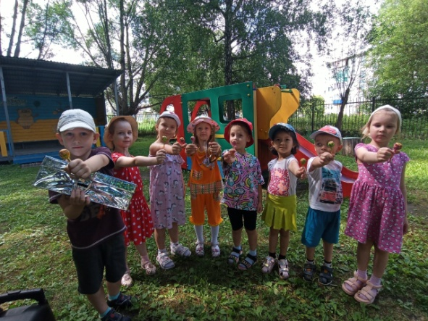22 июля в средней группе состоялась квест -игра "В поисках клада" ко Дню находок. Ребята получили письмо, в котором написаны станции и порядок их прохождения.

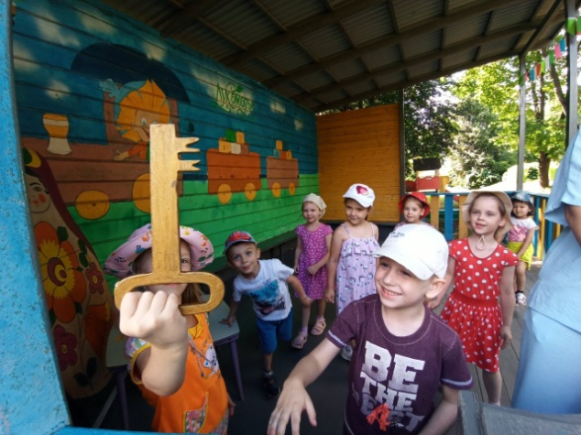На станции"Сказочная поляна" расшифровали телеграммы сказочных персонажей, на станции "Спортивная" дети ловко справились с полосой препятствий, а на станции "Загадок" отгадав всё, получили ключ с указание места где спрятан клад.

Во время прохождения квест-игры дети проявили дружбу, взаимовыручку, умение работать в команде.

День Военно-морского флота

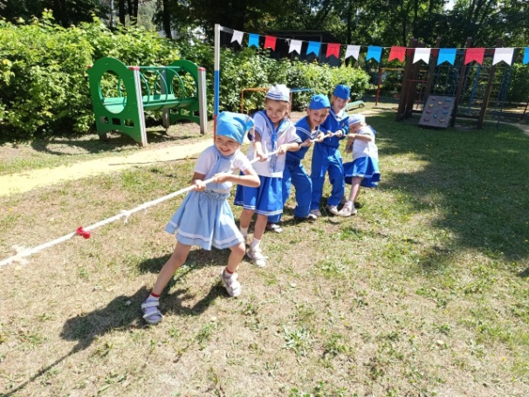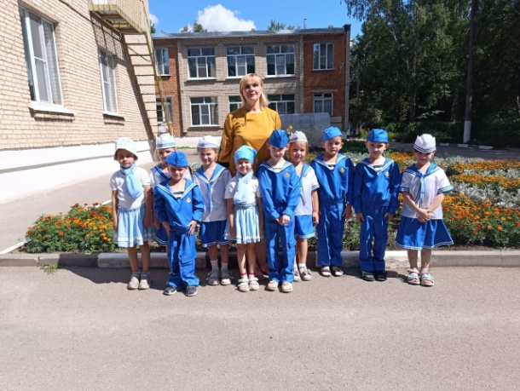В преддверии Дня Военно-морского флота (ВМФ) Российской Федерации, который отмечается в последнее воскресенье июля, в детском саду № 21 состоялось увлекательное мероприятие под названием «По морям, по волнам».  
Дети узнали об истории возникновения русского флота, познакомились с морскими профессиями и рассмотрели исторический символ — Андреевский флаг. Они отправились в морское путешествие, где смогли почувствовать себя настоящими юнгами. Ребята показали свою физическую подготовку в перетягивании каната и различных эстафетах.  
Праздник не обошёлся без традиционной пляски «Яблочко», в которой участвовали смелые матросы и девочки-морячки.

Такие мероприятия помогают воспитывать у детей чувство патриотизма, положительные нравственные качества, уважение к нашей армии и любовь к Родине. Кроме того, они создают хорошее настроение на весь день.

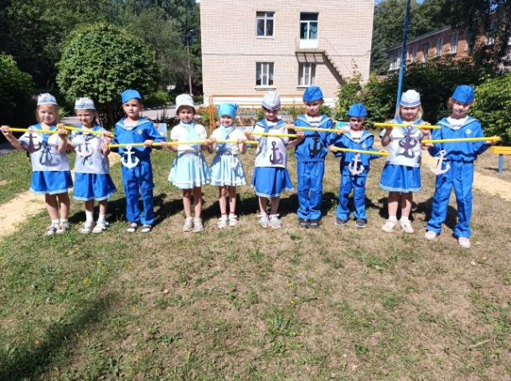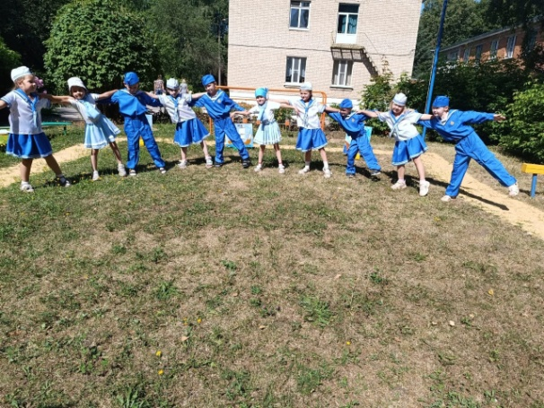

О детской инициативе

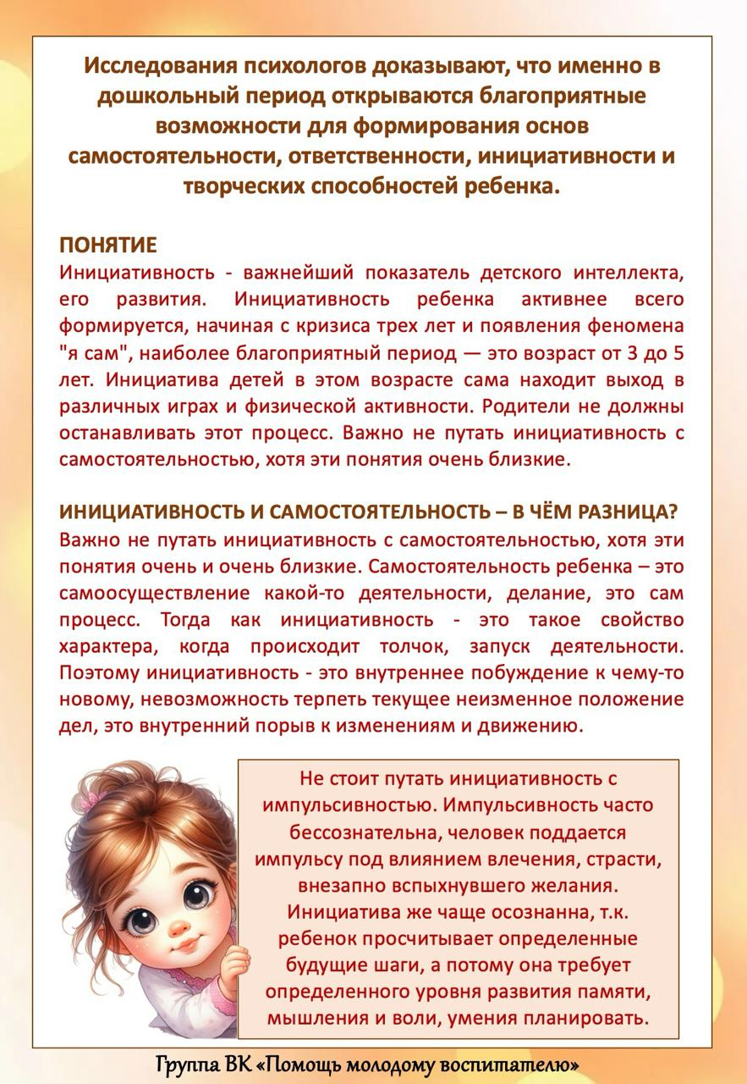

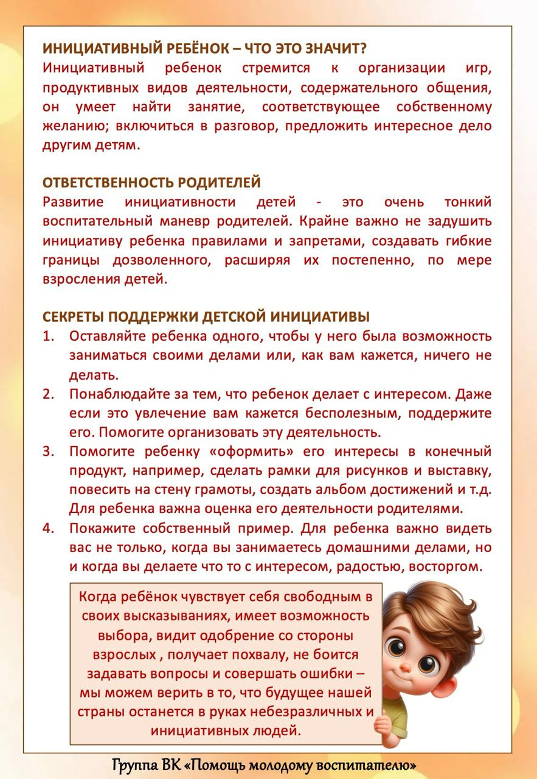

Оригами «Бабочка»

